Guía para la instalación del certificado digital de la SUGEVAL

El certificado digital de la Autoridad Certificadora raíz de SUGEVAL es necesario instalarlo cuando utilice sistemas web de SUGEVAL que requieran conectarse a un sitio web, como lo es el Servicio de Mensajería de Documentos de SUGEVAL o que requiera descargar acuses de recibo firmados digitalmente por SUGEVAL.

Para la instalación del certificado se debe seguir los siguientes pasos:
- Descargue el certificado digital que se encuentra disponible en el sitio web de SUGEVAL:, asegúrese de utilizar la opción “Save” o Guardar:
http://pki.sugeval.fi.cr/aia/SUGEVAL%20Autoridad%20Certificadora%20Raiz.crt
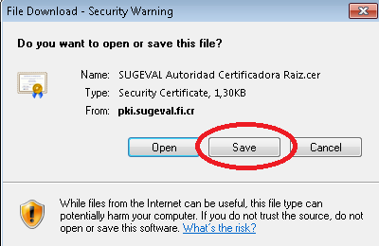
Debe guardar el certificado digital en el equipo, éste se utilizará luego para importarlo en el almacén de certificados digitales de Windows.
- Se debe registrar el certificado digital de SUGEVAL en el almacén de certificados digitales del equipo, para ello debe seguir los siguientes pasos:

- Ingrese a la consola de certificados. Digite desde una línea de comandos del sistema o mediante la opción ejecutar la instrucción: mmc.
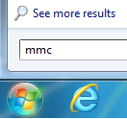
- Ingrese a la opción de certificados digitales del equipo. Seleccione la opción del menú superior File – Add/Remove Snap-in:
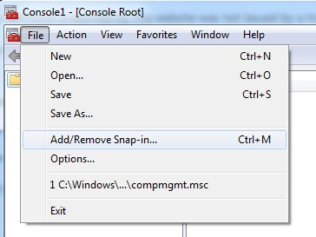
Seleccione la opción Certificates y presione el botón de agregar.
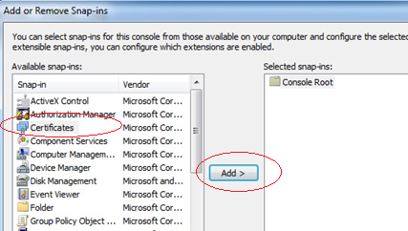
Seleccione la opción “Computer account”
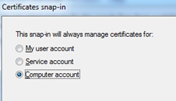

Seleccione la opción “Local computer”.
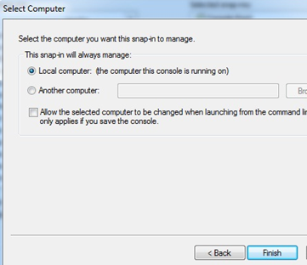

Se debe mostrar la pantalla como la siguiente, luego presione el botón OK.
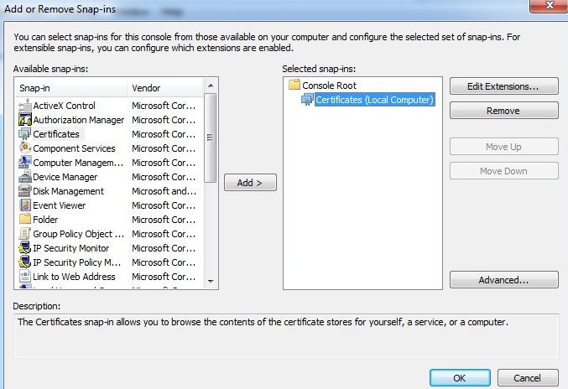
- En la consola que se muestra seleccione la opción Trusted Root Certification Authorities y en el ícono de Certificates presione clic derecho, seleccione la opción All Tasks y luego la opción Import, para importar el certificado digital de SUGEVAL.
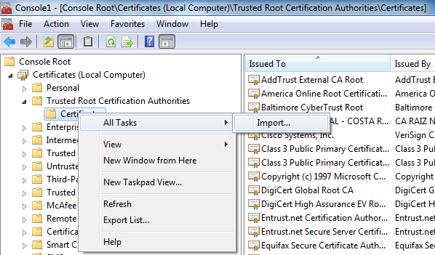
Seleccione el certificado digital que ha descargado del sitio web de SUGEVAL y siga los pasos que se muestran hasta la opción de finalizar.
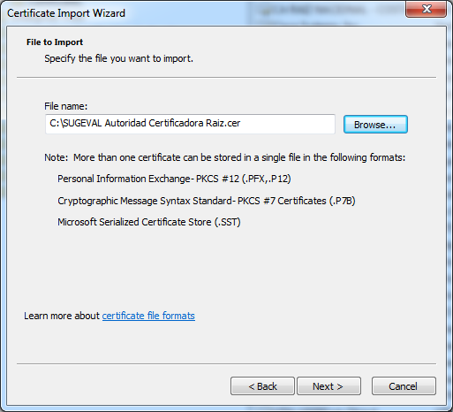
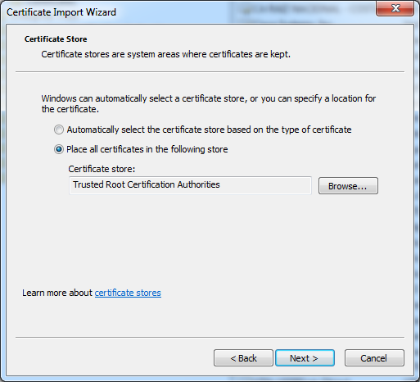
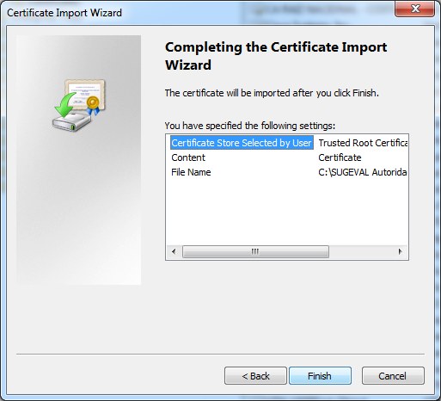
Se debe mostrar un mensaje de confirmación como el siguiente:
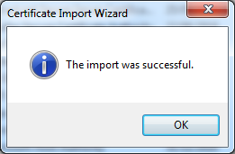
- Asegúrese que se muestra el certificado recién importado en la consola:
